Heltid – nyhetsbrev nr. 5 – 2020
Som nevnt i forrige ukes utsendelse, skal vi i dag se nærmere på hva Bodø kommune har gjort de siste årene.
Men først - litt om ståa rund omkring i landet:

Hele stillinger:
Andelen hele stillinger varierer mellom sektorer, mellom landsdeler, regioner, og kommuner, og innad i kommunene. Vestvågøy har en lav andel hele stillinger i omsorgssektoren, ca. 16%
Figur 5 – andel hele stillinger i utvalgte kommuner - Leif Moland
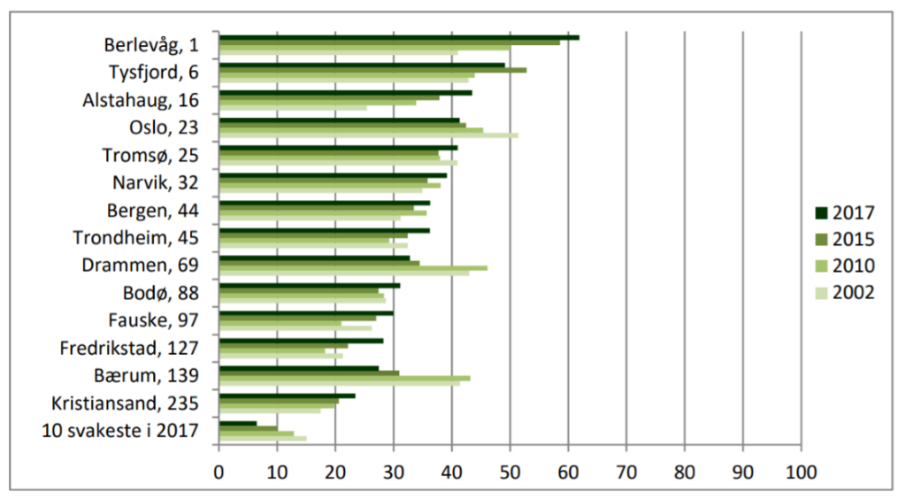
Selv om Vestvågøy ikke er fremhevet i oversikten, er det lett å se at vi havner ganske langt ned på statistikken.

Gjennomsnittlig stillingsstørrelse:
Gjennomsnittlig stillingsstørrelse i helse- og omsorgssektoren i alle landets kommuner var i 2017 på ca. 66 prosent, flere av de største kommunene har hatt en betydelig tilbakegang de senere årene (Moland 2019).
Vestvågøy er litt over landsgjennomsnittet når det gjelder gjennomsnittlig stillingsprosent, med 72%, med litt variasjon mellom avdelingene i sektoren.
Figur 6 – gjennomsnittlig stillingsstørrelse i utvalgte kommuner - Leif Moland

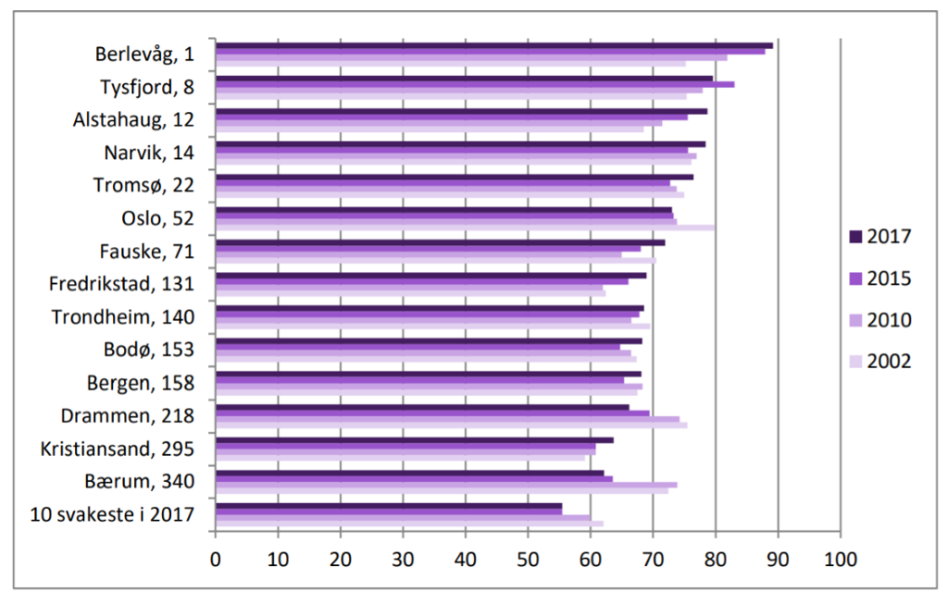
Selv om Vestvågøy ikke er blant kommunene i oversikten, kan vi se at vi er omtrent på nivå med Fauske, en annen kommune i KOSTRA gruppe 11, sånn “midt på treet”.

Heltid i Bodø - tre forsøksavdelinger:
I 2017 var Vestvågøy en av flere kommuner i KS region Nord som meldte seg på “heltid i nord”-nettverket. De andre kommunene var Bodø, Alta, Hemnes, Leirfjord, Vefsn og Rana.
I løpet av perioden har flere av kommunene falt fra, og Bodø var først med å forlate nettverket. Det betyr ikke at de har droppet heltidssatsingen, de har i stedet gjort det på sin måte. Det henger blant annet sammen med etableringen av “Styrhuset” som skal være et helhetlig styringsverktøy for kommunen og lederne, basert på uttrekk av data fra alle de ulike systemene de har. Bodø har dermed etablert sin egen metode og egne verktøy for å jobbe med heltid, jeg tror det var med å gjøre nettverket uaktuelt for dem jf videre deltakelse.
Bodø har etter exit’en fra nettverket jobbet videre med målsettinger i forhold til heltid, og har i 2018 gjennomført pilotforsøk i tre avdelinger:
- Sølvsuper helse- og velferdssenter
- Hjemmetjenesten Sentrum
- Miljøtjenestene i Vollsletta 10
Det vil si at de har igangsatt piloter i tre ulike typer tjenester – institusjon, hjemmetjeneste og TFF. Ikke så ulikt hvordan Vestvågøy har tenkt omkring utvelgelse av type tjeneste til pilotforsøk..
Her ser vi litt nærmere på erfaringene de har gjort, og identifiserer noen mulige fallgruver. Igjen bruker jeg forskningen til FAFO v/Leif Moland m/fl.
Først, en del av konklusjonen, som viser at Bodø har oppnådd noe med sitt arbeid:
- Turnuser som inneholder flere helgetimer i året, har gjort det teknisk mulig å tilby hele stillinger til alle som har ønsket dette. Turnusen med langvakter helg og noen langvakter i ukedagene har de største stillingene. Dette er i tråd med forsøk fra andre kommuner (Moland 2019)
Bodø kommune har presentert arbeidet på sine hjemmesider:
- https://bodo.kommune.no/aktuelt/mye-positivt-om-heltidskultur-i-bodo-article2623-910.html
Forskningsrapporten kan leses her i sin helhet:
- https://bodo.kommune.no/getfile.php/135499-1554804795/Filer/2019/04%20april/Fafo-rapport-Heltidskultur.pdf

Hva de har gjort – forberedelser:
- Beskrivelse og analyse av nå-situasjonen, november 2016 (FAFO, Agenda Kaupang)
- Utviklet retningslinjer for heltidskultur
- Valgt ut pilotavdelinger

Hva de har gjort – tiltak og evaluering:
FAFO har bistått med å svare på følgende grunnleggende spørsmål:
- Hvilke virkemidler har de tre pilotenhetene innført?
- Hvilke effekter har virkemidlene hatt for målet om flere heltidsstillinger?
- Hvilke effekter har virkemidlene hatt på drift og arbeidsmiljø?
- Hvordan oppleves pilotprosjektet av ledere, ansatte og tillitsvalgte?

Virkemidler:
Tiltaksgruppe 1 | Tiltaksgruppe 2 | Tiltaksgruppe 3
Langvakter 12,5 t. hver 4. helg og noen ukedager | Ressursbemanning, økt grunnbemanning 10% | Økonomiske incentiver* v. helgetimer o. 276 t/år (dag/aften)
Langvakter 15 t. hver 4. helg | Redusert vikarbudsjett | Økonomiske incentiver* v. helgetimer o. 360 t/år (natt)
Hinkehelg i tillegg til hver 3. | Ubunden tid/adm.tid | (*heltidskulturtillegg)
Kombinasjon hink og langvakt

Resultater:
Samtlige turnustiltak har hatt positiv effekt på målet om flere heltidsstillinger.
- Hjemmetjenesten Sentrum har økt gjennomsnittlig stillingsstørrelse fra 64 med 12 prosentpoeng, til 76. Dette utgjør en økning på ca. 20 prosent.
- Sølvsuper har økt gjennomsnittlig stillingsstørrelse fra 64 med 12 prosentpoeng, til 76. Dette utgjør en økning på ca. 20 prosent
- Vollsletta har en gjennomsnittlig stillingsstørrelse på 90,4% (ny tjeneste, ikke historiske data)
Oppsummert: Økt andel hele stillinger, økt gjennomsnittlig stillingsprosent, og ressursbemanning (økt grunnbemanning) oppleves å ha gitt en bedre tjeneste.

Hva de ikke har fått til, eller lykkes mindre med:
Dette er utdrag fra FAFO-rapporten:
- Heltidskulturtillegg kan være utilsiktet høye, bidratt til å øke utgiftene betydelig
- Heltidskulturtillegg skiller mellom grupper ansatte og virker urettferdige. Særlig gjelder det nattevaktene som må jobbe mange flere timer i helg før tillegget utbetales.
- Ressursbemanning er brukt også til å styrke bemanning i ukedagene, dette bidrar ikke tilstrekkelig til å løse helgeknuten
- Turnusarbeidet var ikke koordinert, ikke godt nok forberedt på endringene
- Utydelige signaler fra ledelsen
- Mangelfulle prosesser
- Lang forberedelsestid, men hastverk i gjennomføringen
- Økonomiske målsettinger ikke nådd. Blant annet er halvering av vikarutgifter ikke oppnådd.

FAFO’s anbefalinger til Bodø:
- Forslag 1: Mer målrettet bruk av ressursbemanningen, lage kjøreregler for den økte grunnbemanningen
- Forslag 2: Utvide ubunden tid, slik at den kan anvendes til å redusere innleie.
- Forslag 3: Størrelse på og innslagspunkt for heltidskulturtillegget i helgene vurderes på nytt.
- Forslag 4: Vakanser og innleieprosedyrer: Bedre bruk av ressursbemanning og ressurstid, sammen med oppfølging av sykefravær antydes som noe som bør ses på.
- Forslag 5: Bedre økonomistyring: Blant annet se på hvordan ressursbemanningen benyttes, samt heltidskulturtillegget.
- Forslag 6: Bedre bruk av variablene i Styrhuset. Oversatt til oss betyr det bedre anvendelse av tilgjengelige styringsdata for lederne, herunder Arena, Stratsys, Visma lønn og Visma Ressursstyring, oppfølging av sykefravær, HMS mv.
- Forslag 7: Nattevaktenes arbeidsbelastninger. Endringer i andre deler av døgnet - langvakter – har forskjøvet oppgaver til nattevaktene. Dette må ses på.
- Forslag 8: Alle må involveres, ikke bare de interesserte. Dette er et viktig punkt som jeg kommer tilbake til i neste uke.

Oppsummering:
Hvis dere har lest til hit, så vet dere hvor Vestvågøy er i forhold til andre kommuner, og hva både heltidsandel og gjennomsnittlig stillingsprosent er hos oss. Dere har også sett hovedtrekkene i det Bodø har foretatt seg, og hvilke erfaringer de har gjort. Og så lurer dere kanskje på om dette er farbar vei for Vestvågøy, med den økonomien vi har...

Neste ukes nyhetsbrev Heltid - nr. 6:
Hvordan komme i gang med heltidsarbeidet – praktisk guide etter erfaringer med pilotforsøkene. Prøver på en steg-for-steg beskrivelse av en prosess som kan gjennomføres på din avdeling.
I dette nyhetsbrevet tar jeg også tak i Bodøs erfaringer, og våger en påstand om at Heltid er mulig uten at kostnadene fyker i taket. Det skal også være mulig å redusere kostnadene. Hvis man gjør ting i riktig rekkefølge og er tydelig på hva – hvordan –hvorfor!
Det var alt for denne gang!

